Karakterek formázása
A karakterformázás az a művelet, amelynek során a betűk, írásjelek és számok megjelenési módját változtatjuk meg. A formázás mindig arra a karakterre, vagy karaktercsoportra hatásos, amelyet kijelöltünk.
WINDOWS-7
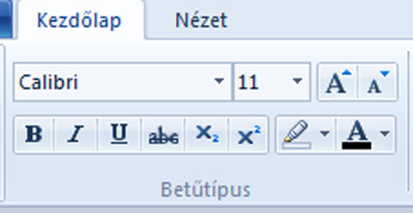
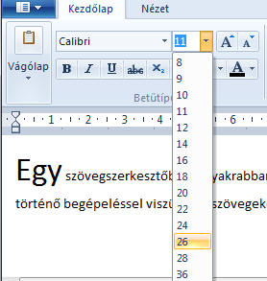
A Windows-7 WordPadjában a karakterek egyszerűen formázhatók a Kezdőlap menü Betűtípus eszköztárában.
A bal felső legördülő menüben a betűtípust, mellette a betűméretet választjuk ki.
A formázási beállítások csak a kijelölt szövegrészre vonatkoznak. A program azonnal megmutatja, hogy milyen lenne a kijelölt rész megjelenése a választott beállítással. A módosítást a bal egérgomb kattintásával véglegesítjük.
A menü jobb oldalán levő két gombbal a betűméretet növeljük, vagy csökkentjük, a listán szereplő, beállított értékekkel, lépésenként.

A második sor nyomógombjai a betűstílust változtatják. Ezek sorrendben:
Félkövér (Bold = B), Dőlt (Italic = I), Aláhúzott (Underline = U), Áthúzott, Alső index, Felső index.
A gombok egymással kombinálva is alkalmazhatók.
A jobb alsó sor utolsó két gombja a szín beállítását szolgálja.
A Szövegkiemelés színe a kijelölt szöveg hátterét módosítja, míg a Szövegszín a karakterek színét. A színeket legördülő listából választhatjuk ki.

WINDOWS-XP
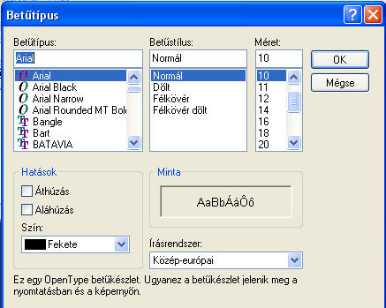
1. MENÜ HASZNÁLATA
A Formátum menü Betűtípus ablakában legördülő menüben választhatjuk ki a kívánt hatásokat.
A Betűtípus listában a megjelenő karakterek alapformáját választjuk ki.
A Betűstílus az egyes karakterek megjelenését szabályozza (helyzet, vastagság).
A Méret menüben a karakterek nagyságát választjuk ki. A számmal megadott méret pontokban értendő. A pont nyomdai betűméret. 1 pont = 0,376 mm.
Az ablak további részein különböző hatásokat állíthatunk be, kiválaszthatjuk a betűk színét is. Az Írásrendszer menüben a Föld különböző országainak karakterkészleteit választhatjuk ki. A Minta ablakban megtekinthetjük a beállított formázással megjelenő írásrészletet.
2. FORMÁTUMSOR HASZNÁLATA
A Formátumsor a menüsor alatt található. Innen egyszerűen, gombnyomással változtathatjuk meg a kijelölt szövegrészlet kinézetét. A bal oldali legördülő menüben választhatjuk ki a betűtípust, mellette a betűméretet, majd az írásrendszert.
A betűstílust és színt a további négy nyomógomb segítségével állítjuk. A nyomógombok jelentése:
B = bold (félkövér)
I = italic (dőlt)
U = underline (aláhúzott)
A formázás során egyszerre több nyomógomb is használható.
A formátumsor további gombjai a bekezdések formázására vonatkoznak.

GYAKORLÓ FELADATOK
1. A5-ös papírméreten gépeld be, majd formázd a mintának megfelelően az alábbi szöveget!
A számítógép
Egy számítógép teljesítményét a következő tényezők határozzák meg:
az intelligenciája (vagyis a fixen beépített hibák száma),
a sebessége (vagyis hogy milyen gyorsan képes a lehető legtöbb katasztrófa előállítására), valamint válaszideje (ez utóbbi az az idő, amire a számítógépnek ahhoz van szüksége, hogy az általad adott válaszok után kipihenje magát).
(A cím: Times New Roman, 20-as méret, dőlt, félkövér, piros szín
A szöveg: Arial, 14-es méret, fekete szín
A kiemelt részek: Arial, 14-es méret, félkövér, aláhúzott, kék
A zárójelben levő rész: Arial, 14-es méret, dőlt, fekete)
2. Gépeld be az alábbi szöveget és formázd a leírásnak megfelelően!
Az egérrel kapcsolatos alapvető felismerés
Ha egy háromgombos egeret veszel, akkor soha az életben nem fogsz olyan programot találni, amelyiknek szüksége lenne a harmadik gombra.
Cím: Impact, 18-as méret, aláhúzott, piros
Szöveg: Tahoma, 12-es méret, dőlt, sötétkék

